ΘΕΜΑ 4
Η γραφική παράσταση μιας συνάρτησης $f\left(x\right)$, $x∈R$ φαίνεται στο παρακάτω σχήμα.
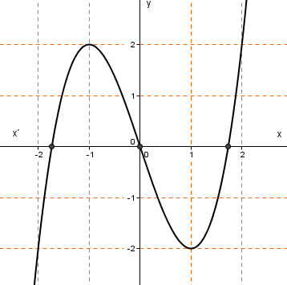
α) Να βρεις τα διαστήματα στα οποία η συνάρτηση $f(x)$ είναι γνησίως αύξουσα.
(Μονάδες 8)
β) Να βρεις το διάστημα στο οποίο η $f(x)$ είναι γνησίως φθίνουσα.
(Μονάδες 8)
γ) Να σκεφτείς και να αποφασίσεις αν η συνάρτηση f είναι άρτια ή περιττή. Να εξηγήσεις την απάντησή σου.
(Μονάδες 9)

